# 2020-2021学年河南周口九年级上物理期末试卷

### 一、填空题

1. 逍遥胡辣汤因其独特的色、香、味而深受人们喜爱，当人们盛上一碗热气腾腾的胡辣汤时，满屋香气四溢，这是________现象；胡辣汤的温度越高，香味就越浓烈，这是因为________．

2. 打扫房间时，小刚用干绸布擦穿衣镜，发现擦过的镜面很容易粘上细小绒毛，这是因为他擦过的镜面因________而带了电，带电体有________的性质，所以绒毛被吸在镜面上．

3. “可燃冰”作为新型能源有着巨大的开发使用潜力， $1kg$“可燃冰”完全燃烧放出的热量为 $4.2×{10}^{8}J$，若需要 $8.4×{10}^{9}J$ 的热量应该完全燃烧 $kg$________的“可燃冰”，若这些热量 $60\%$ 被水吸收，可使 $kg$________的水从升高到．

4. 如图为电能表的实物图，小华只让家里的空调单独工作，测出 $36s$ 内电能表转盘转过 $25r$，则空调这段时间内消耗的电能是 $J$________，空调的实际功率为 $W$________．如果让家中用电器同时工作，则小明家中最多能接入额定功率为________的用电电器．  
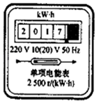

5. 如图所示的电路中，电源电压保持不变，闭合开关 $S$，滑动变阻器的滑片 $P$ 从 $a$ 端移到 $b$ 端的整个过程中，电流表示数 $I$ 与电压表示数 $U$ 的关系图像如图 $b$ 所示，则电阻 $R_{1}$ 的阻值为 $Ω$________，电源电压为 $V$________；当变阻器的滑片 $P$ 由 $a$ 端滑到 $b$ 端过程中，滑动变阻器 $R_{2}$ 的最大电功率为________．  
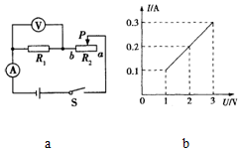

6. 在探究通电螺线管外部磁场方向的实验中，某小组的同学在螺线管的左端放上一个小磁针，通电后发现小磁针的指向如图甲所示；接下来他们通过对调电池的正负极改变了螺线管中的电流方向，发现小磁针静止时南北极所指方向发生了改变，如图乙所示．该实验中小磁针的作用是________，请你写出该小组同学所探究的问题是________．  
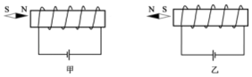

### 二、选择题

下列说法中不正确的是（        ）

A.秋叶随风飘落说明分子做无规则运动

B.常见的物质由大量的分子、原子构成

C.物质内的分子在不停地运动

D.分子运动越剧烈，物体的温度越高

关于温度、内能和热量，以下说法正确的是（        ）

A. $0^{∘}C$ 的冰变成 $0^{∘}C$ 的水，温度不变，内能不变

B.温度越高的物体所含的热量越多

C.热量总是从内能大的物体向内能小的物体传递

D.温度相同的两个物体间不会发生热传递

如图是内燃机某冲程的工作示意图，下面四个事例中能量转化与之相同的是（ ）  
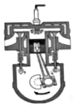

A. 搓手取暖 B. 瓶塞冲出  
C.go题库 压缩气体 D. 钻木取火

炎炎夏日，烈日下海滩的沙子热得烫脚，而海水很清凉，傍晚落日后，沙子凉了，海水却依然暖暖的，这主要是因为海水和沙子具有不同的（ ）

A.内能 B.密度 C.比热容 D.热量

如图所示电路中，电源两端电压保持不变， $R_{1}$ 为定值电阻， $R_{2}$ 为滑动变阻器．闭合开关 $S$，当滑动变阻器的滑片 $P$ 向左滑动时，下列判断正确的是（         ）  
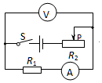

A.滑动变阻器 $R_{2}$ 的阻值变大

B.电流表的示数变小

C.电压表的示数不变

D.电压表示数跟电流表示数的比值不变

小聪用餐巾纸反复摩擦一根饮料吸管乙，然后把乙靠近另一根用支架支着能自由转动的吸管甲的一端，如图所示，发现甲、乙互相吸引．下列对实验现象的分析正确的是（        ）  
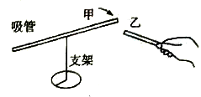

A.乙靠近摩擦过的餐巾纸，二者相互排斥

B.甲带正电荷，乙带负电荷

C.乙靠近摩擦过的餐巾纸，二者相互吸引

D.甲带负电荷，乙带正电荷

灯泡 $L$ 与定值电阻 $R$ 的 $I−U$ 图象如图所示．若将 $L$ 与 $R$ 串联在 $9V$ 的电源上，下列说法正确的是（        ）  
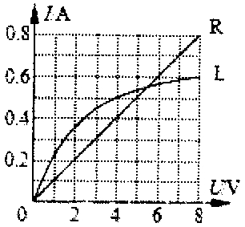

A.电路中的电流是 $1.5A$ B.灯泡的电阻是 $8Ω$ 
C.电路消耗的总功率是 $4.5W$ D.灯泡两端的电压是 $8V$

如图是课本“探究电流通过导体产生的热量与导体电阻间关系”的实验装置，两个透明容器中封闭着等量的空气，电路正确连接后，通电进行实验过程中，下列说法正确的是（        ）  
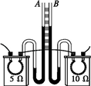

A.要保持两个电阻丝两端电压相等

B.左边容器电阻丝中的电流比右边容器电阻丝中的电流大

C.通电时间相同，两个容器中空气吸收的热量不同

D. $U$ 形管中液面高度的变化反映电阻丝产生热量的多少

### 三、作图题

如图所示，将一条形磁体放在小车上，并靠近螺线管，闭合开关后小车向右运动，请你标出通电螺线管的“ $N$”“ $S$”极和电源的“ $+$”“ $−$”极．  
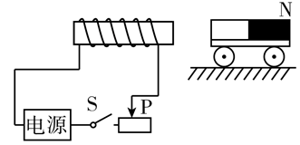

### 四、实验探究题

为了比较水和食用油的吸热能力，小明用两个完全相同的装置做了如下图所示的实验．用温度计测量水和食用油吸收热量前后的温度值，并用钟表记录加热时间，实验数据如下表所示．

|  |  |  |  |  |
| --- | --- | --- | --- | --- |
| 物质 | 质量 $$/g$$ | 初始温度 $/^{∘}C$ | 最后温度 $/^{∘}C$ | 加热时间 $/\text{min}$ |
| 水 | $$60$$ | $$20$$ | $$45$$ | $$6$$ |
| 食用油 | $$60$$ | $$20$$ | $$72$$ | $$6$$ |

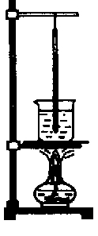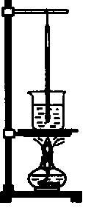

（1）实验装置的组装顺序应该是________（选填“由上到下”或“由下到上”）

（2）在此实验过程中用控制________的方法保证水和食用油吸收的热量相同，通过比较它们________来比较水和食用油吸热能力的差异．

（3）在此实验中，如果要使水和食用油的最后温度相同，就要给________加热更长的时间．根据表中数据分析可得出________的比热容大．

某实验小组在“探究影响电阻大小的因素”时，选出符合要求的学生电源、滑动变阻器、电流表、开关、导线若干以及几种电阻丝，电阻丝的参数如下表．

|  |  |  |  |
| --- | --- | --- | --- |
| 编号 | 材料 | 长度 $/m$ | 横截面积 $/mm^{2}$ |
| $$a$$ | 镍铬合金丝 | $$1.0$$ | $$0.2$$ |
| $$b$$ | 镍铬合金丝 | $$1.0$$ | $$0.1$$ |
| $$c$$ | 镍铬合金丝 | $$0.5$$ | $$0.1$$ |
| $$d$$ | 锰铜合金丝 | $$0.5$$ | $$0.1$$ |

小组成员做出了如下猜想：  
猜想 $1$：电阻大小与导体的长度有关；  
猜想 $2$：电阻大小与导体的材料有关；  
猜想 $3$：电阻大小与导体的横截面积有关；  
设计了如图所示电路，请回答下列问题：  
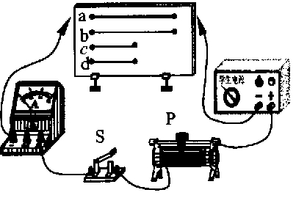

（1）实验通过比较________的大小，来比较电阻丝电阻的大小．

（2）若要验证猜想 $1$，则应该选用________两根电阻丝（填编号）进行对比实验．

（3）选用 $c$、 $d$ 两根电阻丝进行对比实验，目的是为了验证猜想________．

（4）实验中如果将电流表更换成小灯泡，通过观察________也可以判断导体电阻的大小，但不足之处是________．

在“测量小灯泡的额定功率”实验中，灯泡上标有“ $2.5V$”字样，电源电压恒定．  
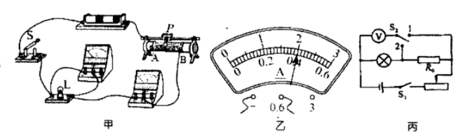

（1）闭合开关前，滑动变阻器滑片应放在________端（选填“ $A$”或“ $B$”）．

（2）在移动变阻器滑片的过程中，眼睛应注视的________表的示数，直至灯泡正常发光，此时电流表的示数如图乙所示，则灯泡的额定功率为 $W$________．小华进行了 $3$ 次测量，并将有关数据及现象记录在表格中．实验得出的结论是：小灯泡的实际电功率________灯泡越亮．

|  |  |  |  |  |
| --- | --- | --- | --- | --- |
| 次数 | 电压 $$U/V$$ | 电流 $$I/A$$ | 实际功率 $$P/W$$ | 灯泡亮度 |
| $$1$$ | $$1.5$$ | $$0.25$$ | $$0.325$$ | 偏暗 |
| $$2$$ | $$2.5$$ |  |  | 正常 |
| $$3$$ | $$3$$ | $$0.46$$ | $$1.38$$ | 更亮 |

（3）完成上述实验后，小聪向老师要了一个已知阻值为 $R_{0}$ 的电阻和一个单刀双掷开关，借助部分现有的实验器材．设计了如图丙所示的电路，也测出了灯泡的额定功率．请完成下列实验步骤：  
①闭合开关 $S_{1}$，将 $S_{2}$ 拨到触点________（选填“ $1$”或“ $2$”），移动滑片，使电压表的示数为 $V$________；  
②再将开关 $S_{2}$ 拨到触点________（选填“ $1$”或“ $2$”），保持滑片的位置不动，读出电压表的示数 $U$；  
③灯泡额定功率的表达式为 $P_{额}=$________（用已知量和测量量表示）．

### 五、解答题

如图所示，是最新一款无人到铁汽车原型图．汽车自动驾驶时使用雷达传感器，以及激光测距器来了解周围的交通状况．该款车以某速度在一段平直的公路上匀速行驶了一段距离时，消耗汽油 $1kg$．汽油机的效率为 $30\%$，那么，在这段运动过程中，（已知：汽油的热值为 $4.5×{10}^{7}J/kg$， $c_{水}=4.2×{10}^{3}J/kg⋅^{∘}C$）求：  
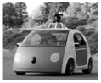

（1）汽油完全燃烧放出的热量是多少？

（2）假设该车在这次行驶过程中，发动机排出的废气带走的能量占汽油完全燃烧放出的热量的 $42\%$，这些废气的能量全部被质量 $100kg$ 的水吸收，水升高的温度是多少？（水未沸腾）

（3）如果汽油机的效率提高到 $40\%$，其他条件都不变，那么该车在这段路程中消耗的汽油是多少？

自入冬以来，越来越多的家庭开始使用电热取暖器．如图甲所示，这款电热取暖器有高温挡和低温挡两个挡位，额定电压为 $220V$，高温挡的功率为 $2200W$，简化电路如图乙所示， $R_{1}$ 的阻值为 $48.4Ω$．  
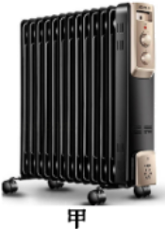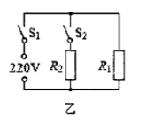

（1）该电热取暖器是利用电流的________（选填“磁”或“热”）效应工作的；当 $S_{1}$ 和 $S_{2}$ 同时闭合时，电热取暖器处于________挡．

（2）请计算电热取暖器处于低温挡时的功率和电热取暖器处于高温挡时通过电阻 $R_{2}$ 的电流．（除不尽时，计算结果保留一位小数）

（3）在额定电压下，使用高温挡连续工作 $3h$，电热取暖器产生的热量是多少焦耳？

[新 课 标第 一 网](http://www.xkb1.com)